# Proyecto de fin de CURSo



## Equipo de desarrollo

| Integrante | Apellidos y nombres de los integrantes del equipo de desarrollo (ordenado alfabéticamente) |
| --- | --- |
| 1 | Albornoz Quiliano Jose Antonio |
| 2 | Cajamalqui Davila Josemaria Piero |
| 3 | Carbajal Paccori Brayan Erick |
| 4 | De La Torre Segura, Andre |
| 5 | Veliz de la Cruz Carlos Adrian |

## Ítem uno

Elabore la lista de historias de usuario (product backlog priorizada) para el proyecto descrito en la consigna.

### Listado de historias de usuario (product backlog priorizada)

| Prioridad | Identificador | Nombre (alias) | Descripción[1] | Puntos de historia (días ideales) | Responsable |
| --- | --- | --- | --- | --- | --- |
| 1 | HU001 | Registro de usuario | Como usuario, quiero registrarme en la aplicación para acceder a sus servicios. | 1 |  |
| 2 | HU002 | Inicio de sesión | Como usuario, quiero iniciar sesión en la aplicación para usar mis credenciales. | 1 |  |
| 3 | HU003 | Recuperación de contraseña | Como usuario, quiero recuperar mi contraseña en caso de olvidarla. | 1 |  |
| 5 | HU005 | Historial de contraseñas | Como usuario, quiero mi historial de contraseñas para tener en cuenta mis anteriores contraseñas. | 0.5 |  |
| 6 | HU006 | Notificaciones de contraseñas | Como usuario, quiero recibir notificaciones sobre actualizaciones de mis contraseñas. | 0.3 |  |
| 7 | HU007 | Encriptación de contraseñas | Como usuarios quiero que mis contraseñas sean encriptadas para no que no puedan obtener mis datos personales | 0.3 |  |
| 8 | HU008 | Desencriptar contraseñas | Como usuario quiero que mis contraseñas sean desencriptar desde mi cuenta | 0.3 |  |
| 9 | HU009 | Cambiar contraseña | Como usuario, quiero poder cambiar mi contraseña en cualquier momento desde la configuración de mi cuenta. | 0.3 |  |
| 10 | HU010 | Bloqueo tras intentos fallidos | Como administrador, quiero que las cuentas se bloqueen después de varios intentos fallidos de contraseña para proteger contra ataques de fuerza bruta. | 0.3 |  |
| 11 | HU011 | Notificación de cambio de contraseña | Como usuario, quiero recibir una notificación cuando mi contraseña sea cambiada, para estar al tanto de cualquier modificación. | 0.3 |  |
| 12 | HU012 | Forzar cambio de contraseña al iniciar sesión | Como administrador, quiero poder forzar a los usuarios a cambiar su contraseña al iniciar sesión si ha expirado o por razones de seguridad. | 0.3 |  |
| 13 | HU013 | Desactivación de cuenta | Como usuario, quiero desactivar mi cuenta si ya no deseo usar la plataforma. | 0.3 |  |
| 14 | HU014 | Acceso al panel de control | Como administrador, quiero acceder a un panel de control para gestionar usuarios y contraseñas. | 0.3 |  |
| 15 | HU015 | Reautenticacion para acciones sensibles | Como usuario, quiero que se me pida mi contraseña antes de realizar acciones sensibles, como eliminar mi cuenta o cambiar mi email. | 0.3 |  |
| 16 | HU016 | Contraseñas almacenadas en la nube | Como usuario, quiero que mis contraseñas se sincronicen y almacenen de manera segura en la nube para acceder a ellas desde múltiples dispositivos. | 0.3 |  |
| 17 | HU017 | Restricción de caracteres comunes | Como administrador, quiero poder restringir el uso de caracteres comunes en contraseñas para hacerlas más seguras. | 0.3 |  |
| 18 | HU018 | Personalización de perfil | Como usuario, quiero personalizar mi perfil con temas y colores. | 0.3 |  |
| 19 | HU019 | Restricción de acceso desde dispositivos | Como usuario, quiero restringir el acceso a mi cuenta solo desde dispositivos previamente autorizados para mayor seguridad. | 0.3 |  |
| 20 | HU020 | Verificación CAPTCHA | Como usuario, quiero introducir una verificación visual (captcha) al ingresar la contraseña, para prevenir ataques automatizados. | 0.3 |  |
| 21 | HU021 | Autenticación de Dos Pasos | Como usuario, quiero poder activar la autenticación de dos pasos para agregar una capa extra de seguridad a mi cuenta. | 0.3 |  |
| 22 | HU022 | Recordar Sesión | Como usuario, quiero tener la opción de recordar mis credenciales para no tener que volver a ingresarlas en cada visita. | 0.3 |  |
| 23 | HU023 | Recuperación de Contraseña | Como usuario, quiero recibir un enlace para restablecer mi contraseña si la olvido, para poder recuperar el acceso a mi cuenta | 0.3 |  |
| 24 | HU024 | Validación de Credenciales | Como usuario, quiero que el sistema valide mis credenciales al iniciar sesión para asegurarme de que mi información esté protegida. | 0.3 |  |
| 25 | HU025 | Notificaciones por error | Como usuario, quiero recibir mensajes claros de error si mis credenciales son incorrectas para entender qué salió mal. | 0.3 |  |

### Revisión

| Criterio | Comentario | Realizado por | Solucionado |
| --- | --- | --- | --- |
| Forma | Conforme |  |  |
| Completo | Conforme |  |  |
| Consistente | Conforme |  |  |
| Independiente | Conforme |  |  |

## Ítem dos

Elabore el modelo conceptual para el proyecto descrito en la consigna.

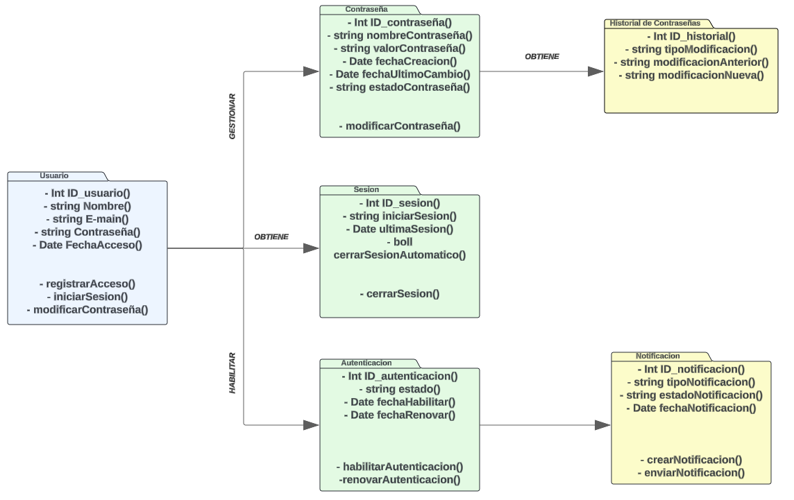

### Glosario de conceptos

| Concepto | Descripción | Observaciones |
| --- | --- | --- |
| GestorDeContraseñas | Clase que gestiona la lista de contraseñas del usuario, incluyendo funcionalidades de agregar, editar y eliminar contraseñas. |  |
| Usuario | Clase que representa a los usuarios del sistema, incluyendo su información personal y estado de la cuenta. |  |
| Contraseña | Clase que representa cada contraseña almacenada en el gestor, junto con su nivel de seguridad y categoría. |  |
| HistorialDeCambios | Clase que registra todos los cambios realizados en las contraseñas del usuario. |  |

## Ítem tres

Determine la velocidad del equipo de desarrollo. Determine la velocidad del equipo considerando un sprint de 2 semana (05 días / semana * 2 semanas = 10 días) y una dedicación de 15%.

5*10*0.15=7.5 puntos de historia

## Ítem cuatro

Seleccione las historias de usuario para el primer sprint.

### Sprint backlog

| Prioridad | Identificador | Nombre | Descripción | Puntos de historia (días ideales) | Responsable |
| --- | --- | --- | --- | --- | --- |
| 1 | HU001 | Registro de usuario | Como usuario, quiero registrarme en la aplicación para acceder a sus servicios. | 2 | Andre |
| 2 | HU002 | Inicio de sesión | Como usuario, quiero iniciar sesión en la aplicación para usar mis credenciales. | 2.5 | Jose |
| 3 | HU003 | Recuperación de contraseña | Como usuario, quiero recuperar mi contraseña en caso de olvidarla. | 1.5 | Adrian |
| 4 | HU009 | Cambiar contraseña | Como usuario, quiero cambiar mi contraseña en cualquier momento desde la configuración de mi cuenta. | 1.5 | Brayan |

## Ítem cinco

Elabore las historias de usuario detalladas para el sprint backlog. Para cada historia de usuario utilice el siguiente formato.

| Identificador | HU001 |
| --- | --- |
| Nombre (alias) | Registro de usuario |
| Descripción | Como usuario, quiero registrarme en la aplicación para acceder a sus servicios. |
| Puntos de historia (días ideales) | 1 |
| Criterios de aceptación | - El sistema debe permitir el registro de nuevos usuarios. |
|  | - Validación de datos introducidos. |
|  | - Mostrar mensaje de éxito o error. |

### Revisión

| Criterio | Comentario | Realizado por | Solucionado |
| --- | --- | --- | --- |
| Completo | Conforme | Andre |  |
| Consistente | Conforme | Andre |  |
| Negociable | Conforme | Andre |  |
| Valiosa | Conforme | Andre |  |
| Estimable | Conforme | Andre |  |
| Pequeña | Conforme | Andre |  |
| Comprobable | Conforme | Andre |  |

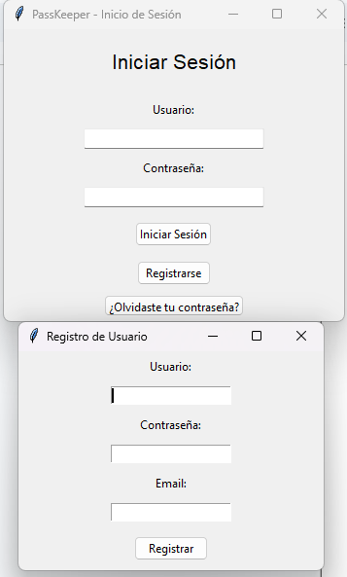

| Identificador | HU002 |
| --- | --- |
| Nombre (alias) | Inicio de sesión |
| Descripción | Como usuario, quiero iniciar sesión en la aplicación para usar mis credenciales. |
| Puntos de historia (días ideales) | 1 |
| Criterios de aceptación | - El sistema debe permitir iniciar sesión con usuario y contraseña. |
|  | - Verificación de credenciales y notificación en caso de error. |
|  |  |
|  |  |

### 

| Criterio | Comentario | Realizado por | Solucionado |
| --- | --- | --- | --- |
| Completo | Conforme | Jose |  |
| Consistente | Conforme | Jose |  |
| Negociable | Conforme | Jose |  |
| Valiosa | Conforme | Jose |  |
| Estimable | Conforme | Jose |  |
| Pequeña | Conforme | Jose |  |
| Comprobable | Conforme | Jose |  |

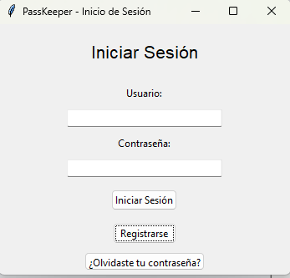

| Identificador | HU003 |
| --- | --- |
| Nombre (alias) | Recuperación de contraseña |
| Descripción | Como usuario, quiero recuperar mi contraseña en caso de olvidarla. |
| Puntos de historia (días ideales) | 1 |
| Criterios de aceptación | - El sistema debe enviar un correo con enlace para restablecer la contraseña. |
|  | - Confirmación de éxito o error en el proceso de recuperación. |
|  |  |
|  |  |

### 

| Criterio | Comentario | Realizado por | Solucionado |
| --- | --- | --- | --- |
| Completo | Conforme | adrian |  |
| Consistente | Conforme | adrian |  |
| Negociable | Conforme | adrian |  |
| Valiosa | Conforme | adrian |  |
| Estimable | Conforme | adrian |  |
| Pequeña | Conforme | adrian |  |
| Comprobable | Conforme | adrian |  |

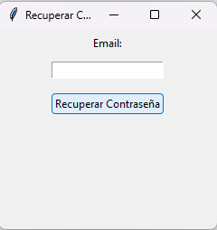

| Identificador | HU009 |
| --- | --- |
| Nombre (alias) | Cambiar contraseña |
| Descripción | Como usuario, quiero cambiar mi contraseña en cualquier momento desde la configuración de mi cuenta. |
| Puntos de historia (días ideales) | 0.5 |
| Criterios de aceptación | - El sistema debe permitir cambiar la contraseña actual. |
|  | - Verificación de la nueva contraseña. |
|  | - Mostrar si un mensaje si la contraseña tiene seguridad baja, media o alta. |
|  |  |

### 

| Criterio | Comentario | Realizado por | Solucionado |
| --- | --- | --- | --- |
| Completo | Conforme | Brayan |  |
| Consistente | Conforme | Brayan |  |
| Negociable | Conforme | Brayan |  |
| Valiosa | Conforme | Brayan |  |
| Estimable | Conforme | Brayan |  |
| Pequeña | Conforme | Brayan |  |
| Comprobable | Conforme | Brayan |  |

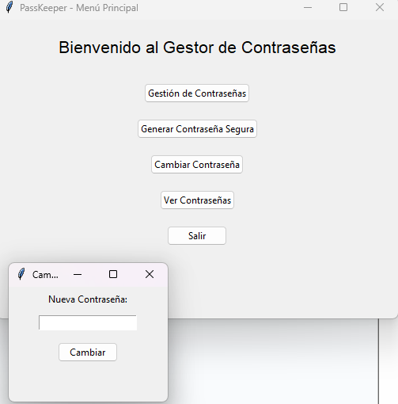

Wireframe para la historia de usuario[2].

## Ítem seis

Redacte la definición de hecho o terminado (done).

1. Los criterios de aceptación de cada historia de usuario se han validado correctamente.
2. Las funciones implementadas han sido probadas mediante pruebas unitarias y pruebas de integración.
3. Las pruebas de seguridad garantizan que las contraseñas están encriptadas adecuadamente y que los datos del usuario están protegidos.
4. El sistema no presenta errores críticos o bloqueos durante las pruebas.
5. El dueño del producto ha aceptado las funcionalidades implementadas y ha aprobado su entrega.

## Ítem siete

Elabore el diseño UML de la solución para el proyecto descrito en la consigna.  
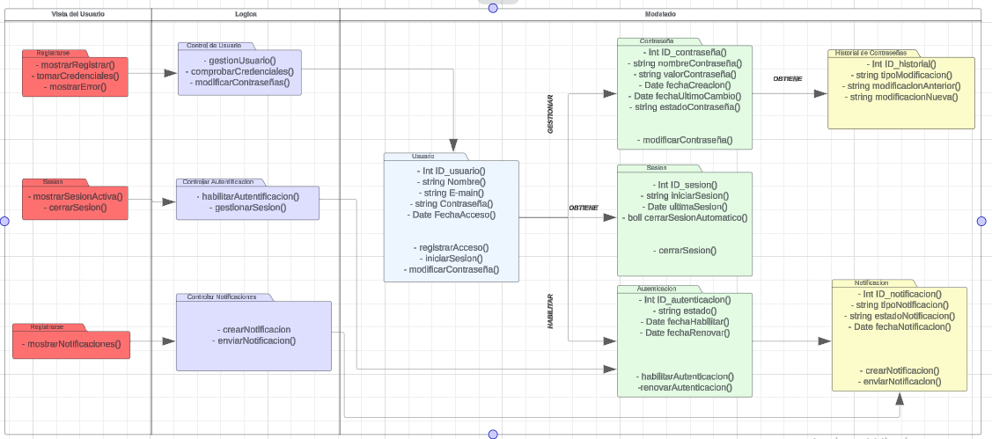

Link del lucidchart

<https://lucid.app/lucidchart/ac1d727f-dcd5-447f-ba5b-97bbd735c2be/edit?invitationId=inv_54083f42-b056-41ea-88e1-32a2804ef8cde>

1. Como [rol], quiero [descripción de la funcionalidad] para poder [beneficio o descripción de la consecuencia].  
   Yo como un [rol], necesito [descripción de la funcionalidad], con la finalidad de [beneficio o descripción de la consecuencia].
2. Para los wireframe de cada historia de usuario puede utilizar: Lucichart, Balsamiq, Adobe xd, Pencil, etc.